西南医科大学
2019年诚聘海内外英才
西南医科大学是四川省省属普通高等院校，坐落在川滇黔渝结合部的泸州。泸州，是“国家历史文化名城”“全国双拥模范城”“国家卫生城市”“中国优秀旅游城市”“国家森林城市”“国家园林城市”“全国文明城市”。
西南医科大学以医学为主，理学、管理学、法学等多学科协调发展。现有硕士学位一级学科授权点7个，专业学位9个，省部级重点学科7个；有30个普通本科专业，其中国家级特色专业3个，本科第一批次招生专业13个，双学位专业5个；是国家第一批“卓越医生教育培养计划项目” “临床医学专业综合改革” “临床医学硕士专业学位研究生培养模式改革”试点高校；是四川省卓越法律人才教育培养计划示范性实践教学基地；是“四川2011心血管疾病防治协同创新中心”牵头单位。学校现有教育部重点实验室、国家级博士后科研工作站、国家药物临床试验机构（GCP）、四川省科技厅重点实验室、省级院士工作站等14个省部级重点科研平台，有省级大学科技园1个，省、厅级科研团队18个，有三所直属三甲附属医院（具体信息可查阅我校官网）。
现面向海内外诚聘各类博士英才（年龄一般不超过45周岁），具体如下：
一、需求专业
序号 | 学科门类 | 需求专业  （含一级学科覆盖的二、三级专业）
1 | 医学类 | 基础医学、临床医学、口腔医学、公共卫生与预防医学、中医学、中西医结合、药学、中药学、护理学、医学技术
2 | 法学类 | 法学、马克思主义理论、政治学、社会学
3 | 管理学类 | 管理科学与工程、工商管理、公共管理、图书情报与档案管理
4 | 教育学类 | 教育学、心理学、体育学
5 | 文学类 | 外国语言文学（英语方向）、中国语言文学
6 | 理学类 | 数学、物理学、化学、生物学、统计学
7 | 工学类 | 光学工程、生物医学工程、计算机科学与技术、信息与通信工程、电子科学与技术、软件工程、生物工程、食品科学与工程
8 | 哲学类 | 哲学
9 | 经济学类 | 理论经济学、应用经济学
10 | 历史学类 | 中国史、世界史

二、引进待遇(人民币，下同)
引进类别 | 安家费 | 租房补贴 | 薪酬及待遇 | 科研启动经费
A类博士 | 26-31万元(自然学科,税后）；21-26万元（人文学科,税后）  （含当地政府发放的安家费及生活补贴。学校发放部分按12个月平均发放） | 提供房租补贴1500元/月，最长24个月。 | 基本工资标准按国家政策兑现中级职称待遇（专十级），校内绩效享受校聘副教授待遇2年，2年后按实际职称兑现待遇 | 人文学科类：10-15万元；自然学科类：15-20万元
B类博士 | 21-26万元（自然学科,税后）；16-21（人文学科,税后）  （含当地政府发放的安家费及生活补贴,学校发放部分按12个月平均发放） |  | 工资标准及校内绩效执行中级职称待遇（专十级） | 人文学科类：5-10万元；自然学科类：10-15万元
注： A类博士指海内外知名院校或一流学科（英国《泰晤士高等教育》世界高校排名前200名或中科院等三部门教研函〔2017〕2号《关于公布世界一流大学和一流学科建设高校及建设学科名单的通知》刊登的高校或学科）毕业的博士，且近三年在本学科权威刊物上以第一作者或通讯作者（不包括非第一排名的共同作者）发布学术论文，自然学科类被SCI收录论文总IF≥10或单篇IF≥5，人文学科类发表中文核心期刊及以上学术论文≥3 篇，其中CSSCI(不含扩展版)、SSCI、A﹠HCI 来源论文≥2 篇”。
特别优秀的人才不受上述限制，采用一事一议，具体面议。
三、通迅地址及联系方式：
地址：四川省泸州市龙马潭区香林路1段1号德诚楼7楼西南医科大学人事处
电话：0830-3160509 联系人：杨老师/文老师
电子邮箱:hr@swmu.edu.cn抄送xnykzp@126.com （邮件标题：高层次人才网+姓名+专业+学历+毕业院校）
邮 编：646000
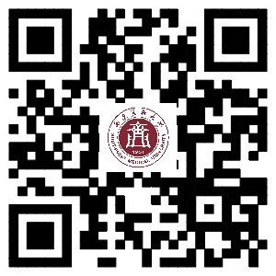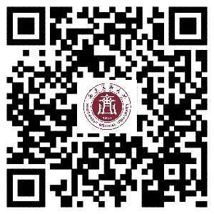
学校官网 人事处官网
四、来校考察路线：
1、直飞泸州：若无直达泸州云龙机场的航线请选择其他方式。
2、飞抵重庆：T2、T3航站楼乘至泸州的机场大巴专线，全天候滚动发车，购票及上车地点位于航站楼内，较方便；也可拼车到泸州，泸渝快的订票电话18980257979，票价150元/人，需在航班起飞前预定。
3、乘高铁到重庆：重庆北站—隆昌北站（约40分钟），出隆昌北站后有直达泸州的客运车。也可拼车到泸，订票电话15182511188,票价50元/人。隆昌北站到泸州约1小时。
4、飞抵成都：可选择坐客车直达泸州，也可在成都东站坐高铁到隆昌北站。
5、乘高铁到成都：成都东站—隆昌北站（约50分钟），出隆昌北站后有直达泸州的客运车。也可拼车到泸，订票电话15182511188,票价50元/人。隆昌北站到泸州约1小时。
来我校考察面试的博士，我校可报销一定的交通费及住宿费(须报销凭证)。具体请与我校工作人员联系。

西南医科大学附属口腔医院2019年招聘简章
一、医院简介
西南医科大学口腔医学院·附属口腔医院前身是已有60多年历史的泸州医学院附属医院口腔科，1986年成立泸州医学院口腔医学系，2002年成立泸州医学院附属口腔医院，并实行院系合一，是四川省卫生计生委直属的三级甲等口腔专科医院，也是国家住院医师规范化培训基地、四川省首批专科医师规范化培训基地、四川省继续医学教育基地、四川省口腔医学会副会长单位和泸州市口腔医学会会长单位，是享誉川滇黔渝的口腔医疗、教学、科研中心。
医院拥有位于江阳南路的院本部和位于龙马潭区香林路的城北门诊部，编制床椅位170张。医院现有职工182人，其中高级职称专家25人，专任教师79名、博士8名、硕士59名，留学归国人员7人；高级职称人员占教师总数的32%，硕士及以上学位人员占教师总数的为84%。医院拥有四川省有突出贡献优秀专家、四川省卫生计生委有突出贡献中青年专家、四川省卫生计生委学术与技术带头人及后备人选、泸州市酒城英才、泸州市拔尖人才、泸州市学术技术带头人等大批优秀人才，多人担任国家级、省级学术专委会委员。中国工程院院士、著名口腔颌面外科专家邱蔚六以及周学东、赵銥民、王松灵等多位国内著名口腔医学专家为医院客座教授。医院对外交流活跃，先后与美国、日本、德国、香港等国家和地区建立有稳定的学术往来和友好合作关系。
医院科室设置齐全，现有牙体牙髓病科、牙周粘膜科、口腔颌面外科、口腔修复科、口腔正畸科、口腔预防保健科、儿童牙病科、口腔种植科、医疗美容科、急诊室及放射科、检验科、消毒供应室等12个临床及医技科室；开设有普通门诊、专家门诊、特需门诊、便民门诊等多层次服务。医院拥有口腔锥形束CT、ORTHPHOSXG5DS数字全景机、椅旁CAD/CAM系统、根管显微镜、手术显微镜、麻醉机及心电监护仪等先进医疗设备。
医院规范开展各种口腔疾病诊疗项目。其中，牙体牙髓病科开展的镍钛根管预备、根管三维清创、热牙胶充填；牙周粘膜病科开展的牙周病序列治疗、牙周再生手术；口腔修复科开展的复杂义齿修复、CAD/CAM全瓷冠桥修复、前牙美容修复术；口腔种植科开展的口腔颌面复杂种植诊疗技术；口腔颌面外科开展的头颈部肿瘤联合根治术、颜面大型组织缺损整复术、颅颌面畸形整复术；口腔正畸科开展的方丝弓矫治技术、舌侧矫治技术、隐形矫治技术、阻鼾术；儿童牙病科开展的乳磨牙金属预成冠修复术、前牙树脂冠套修复术等达到国内同级医院先进水平。
医院通过四川省数字化医院评审，拥有HIS、LIS、PACS等信息系统，能及时、动态提供关于医疗质量、安全、服务及费用等信息，医院拥有自助挂号、缴费、查询设备，开通了包括APP、微信、网站、电话等在内的多种预约挂号功能，门诊收费系统与泸州市医保系统联网，能够为患者提供方便、快捷、科学、标准的服务。
口腔医学专业是西南医科大学一本招生专业。具有口腔临床医学科学学位和口腔医学专业学位硕士授予权。现有在校本科生、研究生500余人。口腔医学院下设口腔内科学、口腔修复学、口腔正畸学、口腔颌面外科学、口腔预防与儿童牙病学5个教研室，"口腔医学"是"四川省特色专业"，"口腔临床医学"是四川省医学甲级重点学科、"口腔正畸学"、"口腔颌面外科学"为四川省医学甲级重点建设学科。《口腔内科学》、《口腔修复学》、《口腔正畸学》分别是四川省和学校精品课程。拥有口腔医学实验教学中心、口颌面修复重建与再生研究室两个教学科研机构，其中口腔医学实验教学中心是四川省实验教学示范中心。每年承担包括国家自然科学基金在内的各级各类科研课题40余项。
医院以"厚德精医、笃行至善"作为院训，坚持"完善品质、塑造品格、追求品位"的办院理念，目前，医院正在为实现"在国内具有重要影响的现代化口腔专科医院、在全国具有重要地位的多层次口腔卫生人才培养基地、在本学科具有重要成就的高水平口腔医学科研平台"的愿景而不懈努力！
二、招聘计划
人才需求信息 | 需求岗位 | 需求专业 | 需求人数 | 学历 |  |  | 相关要求 | 备注
 |  |  |  | 博士 | 硕士 | 本科
 | 口腔 | 口腔类各专业（方向）、博士 | 不限 | √ |  |  |  | 解决事业编制
 | 牙周黏膜病科医生 | 口腔临床医学（牙周病或黏膜病方向） | 2 | 2 |  |  | 具有口腔执业医师资格证
 | 牙体牙髓病科医生 | 口腔临床医学（牙体牙髓方向） | 2 | 2 |  |  | 具有口腔执业医师资格证
 | 口腔颌面外科（门诊）医生 | 口腔临床医学（牙体牙髓方向） | 2 | 2 |  |  | 具有口腔执业医师资格证
 | 口腔颌面外科（病房）医生 | 口腔临床医学（口腔颌面外科方向） | 1 | 1 |  |  | 具有口腔执业医师资格证
 | 口腔修复科医生 | 口腔临床医学（口腔修复学方向） | 2 | 2 |  |  | 具有口腔执业医师资格证
 | 口腔种植科医生 | 口腔临床医学（口腔种植学方向） | 2 | 2 |  |  | 具有口腔执业医师资格证
 | 口腔预防保健科医生 | 口腔临床医学（口腔内科学方向或口腔预防医学方向） | 2 | 2 |  |  | 具有口腔执业医师资格证
 | 儿童口腔科医生 | 口腔临床医学（儿童口腔学方向） | 2 | 2 |  |  | 具有口腔执业医师资格证
 | 口腔放射医生 | 放射医学或医学影像学 | 1 | 1 |  |  | 有执业资格证优先
 | 口腔技术人员 | 口腔医学技术 | 1 | 1
凡来我院面试的硕士及以上学历学位的外地人员，我院将根据医院规定提供一定的车旅费补助。其他待遇及相关问题欢迎电话咨询。
三、联系方式
请有意者及时与西南医科大学附属口腔医院组织人事科联系。
联系人：郭老师、伍老师
电话：0830-3101180
传真：0830-3102512
- mail：lykqrsk@163.com 抄送xnykzp@126.com （邮件标题：高层次人才网+姓名+专业+学历+毕业院校）
- 地址：四川省泸州市江阳区江阳西路2号

西南医科大学附属医院2019年博士招聘简章
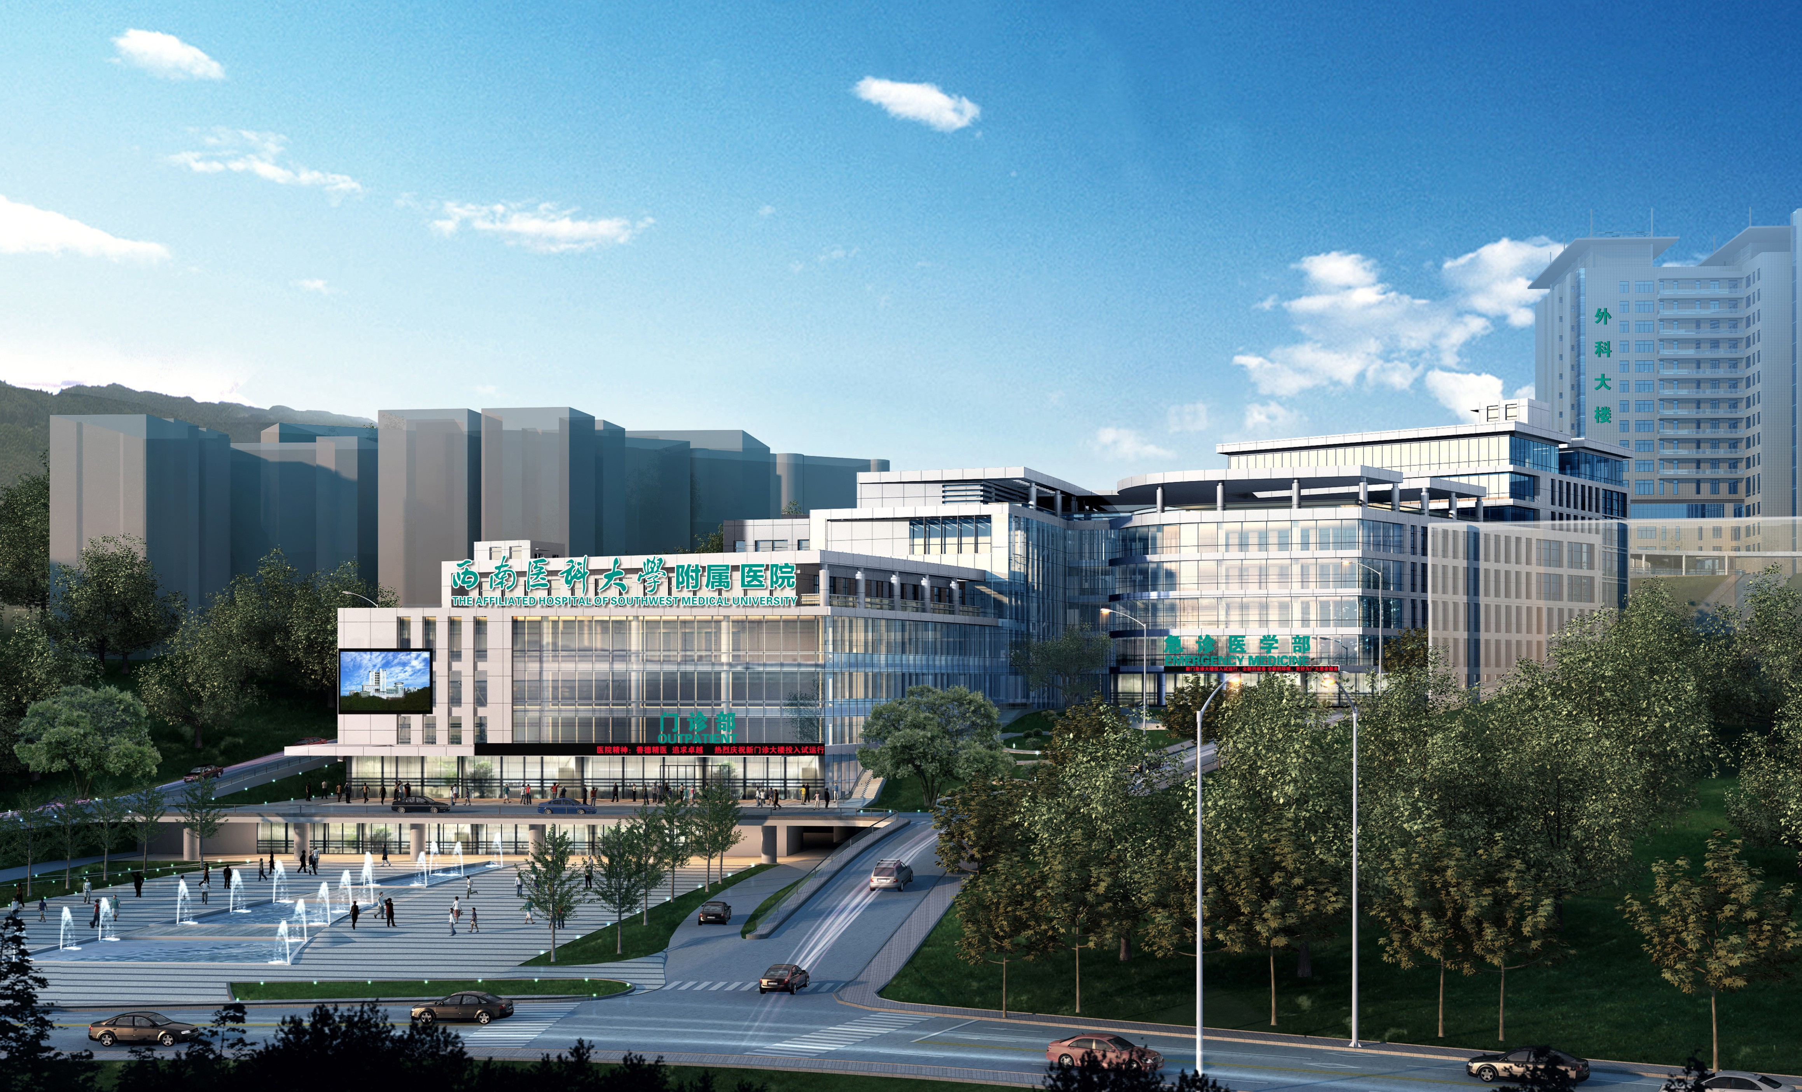
一、医院简介
西南医科大学附属医院位于四川省泸州市，服务于川滇黔渝四省市结合区域近4000万群众。医院始建于1950年8月，编制床位4200张，设有临床、医技科室75个，年门诊人次160余万，急诊人次11余万，出院人次12余万，是四川省卫生和计划生育委员会直属三甲综合医院，集医疗、教学、科研、预防和康复为一体的综合性临床教学医院。
医院目前在职职工4100余人，其中专业技术人员3700余人，博士、硕士1200余人，高级职称500余人，省级学术和技术带头人8人、后备人才67人，享受国务院政府津贴专家16人。有在研科研项目1700余项，每年发表文章1000余篇，获得国家科技进步二等奖1项，中华医学科技奖4项，华夏医学奖2项，四川省科技进步一等奖5项。2017年临床医学专业ESI排名进入前0.69%，在香港艾力彼医院排名中，连续6年保持中国地级市西部医院竞争力第一名。
医院现为川滇黔渝结合部的危急重症及疑难疾病诊疗中心，建有24个国家、省级重点（建设）专科，院内外博士、硕士研究生导师近400人。拥有国家药物临床试验机构、核医学与分子影像四川省重点实验室、四川省神经外科临床医学研究中心、生物样本库、PI研究室等一批科学研究平台，与澳门大学、西南医科大学联合成立精准医学研究中心，建有省级院士工作站，获得国家脑血管疾病疑难病症诊治工程项目。不断加强技术交流与合作，与英国赫尔大学、日本昭和医科大学以及金泽医科大学、德国弗莱堡大学等建立了稳定的学术往来和友好合作关系。
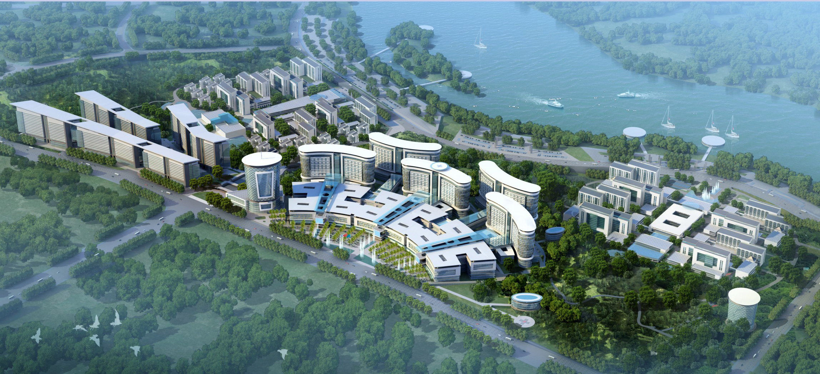
医院不断引进高新设备，推进设备现代化。拥有PET-CT、Micro PET-CT、3.0T磁共振、256层螺旋极速CT、直线加速器、DSA、ETC、全飞秒激光近视治疗仪、3D腹腔镜等10亿元的大中型现代化仪器设备，为医院的高品质诊治技术奠定了坚实基础。
二、岗位及专业需求：
1、临床岗：内科学、外科学、妇产科学、儿科学、传染病学、儿外科学、烧伤外科学、整形外科学、眼科学、耳鼻咽喉科学、口腔医学、皮肤性病学、神经病学、精神病学、重症医学、急诊医学、核医学、肿瘤学、康复医学与理疗学、麻醉学、临床检验诊断学、影像医学与核医学、全科医学、护理学、健康管理、医学其他学科等相关专业。
2、科研岗：分子生物学、生物医学、病理学等相关专业。
三、引进博士人才待遇

引进类别 | 安家费 | 租房补贴 | 薪酬及待遇 | 科研启动经费 | 备注
A类博士 | 33万元（税前，含当地政府发放的安家费及生活补贴） | 1200元/月，连续发放2年 | 大学教学编制，工资标准执行专技10级岗，学校聘为中级职称【原已有职称的（如副高及以上职称），学校聘为原有职称。】 | 10万元 | 协助解决配偶工作问题
B类博士 | 28万元（税前，含当地政府发放的安家费及生活补贴） | 1200元/月，连续发放2年 | 大学教学编制，工资标准执行专技10级岗，学校聘为中级职称【原已有职称的（如副高及以上职称），学校聘为原有职称。】 | 10万元 | 协助解决配偶工作问题

注：
1、A类博士系指“985”高校、“211”高校、中科院等毕业的优秀博士，年龄一般不超过40周岁，近三年在本学科权威刊物上以第一作者（不包括非第一排名的共同作者）发布学术论文并被SCI收录多篇，累计影响因子5.0以上或单篇影响因子3.0以上。
2、以第一作者或通讯作者发表SCI单篇影响因子高于15分的优秀博士待遇一人一议。
3、海外知名院校（世界高校排名前200名）毕业的优秀博士或学术带头人待遇一人一议。
4、所聘职工均享受带薪年休假+免费体检+工会权益。
四、报名方式
应聘者请将简历（包括个人基本信息和联系方式、学习和工作经历、主要学术业绩、主持科研项目情况、代表性论文论著（SCI文章注明影响因子）、专利及获奖情况等）发送至人力资源部邮箱：xnykdfyzp@126.com抄送xnykzp@126.com （邮件标题：高层次人才网+姓名+专业+学历+毕业院校） ，我们将及时查收并回复。
五、联系方式
西南医科大学附属医院人力资源部
电话：0830-3165067
医院官网：http://www.ahswmu.cn/

西南医科大学附属中医医院2019年招聘简章
一、医院简介
西南医科大学附属中医医院是一所集医疗、教学、科研、预防保健、产业文化、集团医院、国际交流于一体的具有中医、中西医结合特色的三级甲等综合性教学医院，始建于1983年，医院通过了ISO9001质量认证，是“中医药传承创新工程重点中医医院”“国家临床药物试验机构”“国家中医临床研究基地建设单位”和全国第二家“五星级”中医医院。先后获得了 “全国重点建设中医医院”“中国百强品牌医院”“全国卫生系统先进集体”等殊荣。
医院总占地面积80.2亩，建筑面积20万余平方米，形成了城北新院、水井沟院区、忠山院区、龙驰门诊部及驾驶员体检中心、机场航空救护站“一院六地”的办院格局。医院现有编制床位2000张，城北新院传承创新大楼于2019年10月投入使用，医院编制床位将达3000张。医院现有在职职工2000余人，其中高级职称专家300余人，硕博士300余人，博士研究生导师和硕士研究生导师100余人，国家级、省级学术专委会委员以上专家200余人次，聘有世界范围内专兼职教授180余人。医院与西南医科大学中西医结合学院实行院院合一，现有在校本科生、研究生、留学生2100余人。
医院是国家中医临床研究基地建设单位，拥有区域中医脑病、肾病、肝病诊疗中心，设有57个临床和辅检科室，获批建泸州市人民政府院士工作站。近年来，医院大力开展新技术新项目，先后成立了手外科中心、静脉用药调配中心、临床营养中心、介入诊疗中心、医学美容中心、中葡中医药国际合作中心、中医表型组学研究中心等。
医院科研氛围浓厚，先后承担国家自然科学基金课题、863、973子课题等科研项目。医院共建国家中医药管理局三级实验室心肌电生理实验室，拥有四川省中医药管理局二级实验室肝脏生物化学实验室、四川省教育厅高等学校重点实验室和中西医结合研究中心实验室。主持各级科研课题1000余项，其中国家级科研项目30余项，省部级科研项目100余项，获得各级科研成果奖80余项：其中中国中医药研究促进会科技进步二等奖1项、三等奖1项，中华医学会科技进步三等奖2项，四川省科技进步一等奖1项，三等奖20余项；泸州市科技进步奖30余项。发表学术论文2000余篇，其中SCI收录100余篇；获得国家专利授权50余项。开发医院中药制剂56个，拥有科技成果转化公司2个（泸州神农科技开发有限责任公司和四川省中医药转化医学中心泸州分中心）。
医院先后与德国、美国、日本、加拿大、俄罗斯、葡萄牙、捷克等国家建立了学术交流、长期教学及科研合作关系，成为中国-中东欧国家医院合作联盟单位、国际心脏联合诊疗中心成员单位，成立了捷克中医中心。2011年，成立了以我院牵头的泸州市中医医疗集团，现有163家医疗机构成员单位，有紧密型合作型分院13家。
二、招聘计划
科室 | 专业 | 需求人数 | 学历要求 | 其他要求
临床及相关专业 |  | 10-20 | 博士 | 具备执业资格。
儿科 | 中西医结合临床、中医儿科学、儿科学 | 1-2 | 硕士及以上 | 具备执业资格，有相关工作经验者优先。
检验科 | 临床检验诊断学 | 2-4 | 硕士及以上 | 具备执业资格。
超声影像科 | 医学影像学 | 1-2 | 硕士及以上 | 具备执业资格三级医院相关工作经验或已规培结业。
放射影像科 | 影像诊断与核医学 | 1-2 | 硕士及以上 | 具备执业资格。
中西医结合研究中心 | 药学/医学免疫学 | 1-2 | 硕士及以上 | 有中药研发经历，具备独立申请科研项目的能力和经验，以第一或通讯作者发表SCI论文1篇及以上（IF≥3）
护理 | 临床护理/中医护理 | 20-40 | 全日制本科及以上

三、联系方式
联系电话：0830-3161859
联系人：王老师
简历接收邮箱：lyzyyyrsk@163.com 抄送xnykzp@126.com （邮件标题：高层次人才网+姓名+专业+学历+毕业院校）
邮编：646000

西南医科大学心血管医学研究所
博士后科研工作站招聘简章

西南医科大学心血管医学研究所是1997年经省级主管部门批准成立的专业研究机构，该所依托的生理学、内科学（心血管病学）相继被列为四川省重点学科，所属的医学电生理实验室是省部共建教育部重点实验室，四川省科技条件平台（膜通道功能、结构与信号转导同步研究基地），国家中医药管理局三级实验室，是目前四川以及西部地区最大的电生理研究中心；作为研究所组成部分的临床研究基地——心血管内科拥有川南最大的心脏介入治疗中心，也是国家临床药物试验基地；血管外科是西南地区较早建立的血管外科专科；心脏外科开展了我省第一例同种异体原位心脏移植手术；中医心脑血管内科为四川省重大疾病中医药防治协作中心、国家“十一五”重点专科协作组及重点病种临床方案验证组成员。
心血管医学研究所拥有实验室面积3000余平方米，有膜片钳离子通道研究平台，细胞电生理研究平台，膜通道功能、结构与信号转导同步研究实验平台，心血管力学研究平台，动物疾病模型实验平台，离子通道分子生物学研究平台，心血管药物作用及电生理机制研究平台，心血管疾病临床电生理研究平台，血管生物学研究平台，神经电生理和神经生物学研究平台等10个实验技术平台。实验室拥有国际上最先进的电生理仪器，仪器设备总值达3000余万元。
西南医科大学心血管医学研究所博士后科研工作站于2010年12月正式挂牌成立，现与浙江大学医学部合作，面向海内外公开招收博士后研究人员，欢迎有志之士加盟！
一、招收条件
1.具备良好的政治素质，遵纪守法、品行端正、坚持实事求是的科学精神和严谨求实的治学态度；
2.符合国家规定的博士后进站条件，具有较强科研能力和良好的团队协作精神；
3.在国内外已经获得或即将获得博士学位者；
4.年龄原则上在35岁以下（含35岁，即未到36岁生日），身体健康；
5.定向委培博士毕业生、在职人员和现役军人申请在职做博士后，须经所在单位同意脱产到本站专门从事博士后研究。
二、招收人数及研究方向
序号 | 拟招收博士后人员的研究方向 | 指导  导师 | 招收  人数（人）
1 | 1.心律失常的细胞与分子机制；  2.血管舒缩活动的调控；  3.心血管活动的离子通道机制 | 曾晓荣 | 1
2 | 分子药理、中药药理及新药评价研究 | 梅其炳 | 1-2
3 | 病毒性心脏病心肌纤维化的机制 | 杨思进 | 2
4 | 花生四烯酸的P450酶氧化代谢产物在心血管疾病治疗中的应用研究 | 王 钦 | 2
5 | 创新药物及其递送系统基础与应用 | 赵 领 | 1-2
6 | 脑血管疾病基础与临床 | 江 涌 | 1-2
7 | 心脏电生理，信号调控与药理 | 雷 鸣 | 1-2
8 | 肿瘤心脏病学 | 党喜同 | 1
9 | 1.血管平滑肌大电导钙激活钾通道（BKca）胞内功能域研究；  2.功能域突变体及人工重建通道的研究；  3.药物作用、机制及筛选研究 | 杨 艳 | 1
10 | 转录因子TWIST及其信号通路蛋白在肿瘤血管生成中的作用机制 | 傅俊江 | 2
11 | 1.缺血后血管生成的调控；  2.血栓形成与血管壁的相互作用机理；  3.血管生成与肿瘤转移机理的研究 | 吴剑波 | 1-2
12 | 分子药理 | 曹之宪 | 1-2
13 | 新型药物制剂研究 | 钟志容 | 1-2
14 | 1.衰老与老年医学、离子通道省里功能；  2.衰老相关疾病药物筛选研究 | 罗怀容 | 1-2
15 | 1.中药药理及分子药理；  2.药物筛选及成药性评价 | 吴建明 | 2
16 | 分子药理 | 肖占刚 | 1-2
17 | 计算生理学 | 张恒贵 | 2
18 | 1.神经分泌在神经生理和神经病理中的作用；  2.神经心脏调节 | 康新江 | 2
19 | 心血管电生理 | 李 光 | 1-2
三、申请者应提交材料
凡报名申请进站从事研究的人员，需提交下列申请材料：
1.《博士后申请表》（中国博士后网站下载）。
2.博士研究生毕业证书和博士学位证书复印件，没有取得证书的需要提供通过博士学位论文答辩的有关证明材料。
3.博士论文或论文初稿、两篇高水平学术研究代表作。
4.相近学科两名博士生导师推荐信（其中一名为博士攻读期间的导师）。
5.留学回国博士须提交我驻外使（领）馆教育处（组）签署意见的《博士后申请表》、《中华人民共和国驻外使领馆教育处（组）推荐意见表》，或留学回国人员证明(均应对何时何校获博士学位有明确的说明)。
6.课题研究计划书（3000-5000字）。
7.个人简历及身份证复印件。
上述材料需先将电子文档发至邮箱809815062@qq.com抄送xnykzp@126.com （邮件标题：高层次人才网+姓名+专业+学历+毕业院校） （纸质材料面试时提交）。
本站将坚持公开、公平、公正的招收原则，对报名材料进行筛选，初审合格者经面试、考核后择优录取。报名材料恕不退还。
四、相关待遇
凡被录用进站工作者，在站期间享受以下待遇：
1.我校专业技术六级岗位基本工资和绩效工资。
2.租房补贴1500元/月。
3.购买“五险”（包括养老保险、医疗保险、失业保险、工伤保险、生育保险）。
4.一次性给予8万元科研启动金。
五、联系方式
联系部门：西南医科大学人事处
地 址：四川省泸州市龙马潭区香林路1段1号西南医科大学城北校区德诚楼七楼（646000）
联 系 人：杨 潇 王 冉
电 话：0830-3162577

